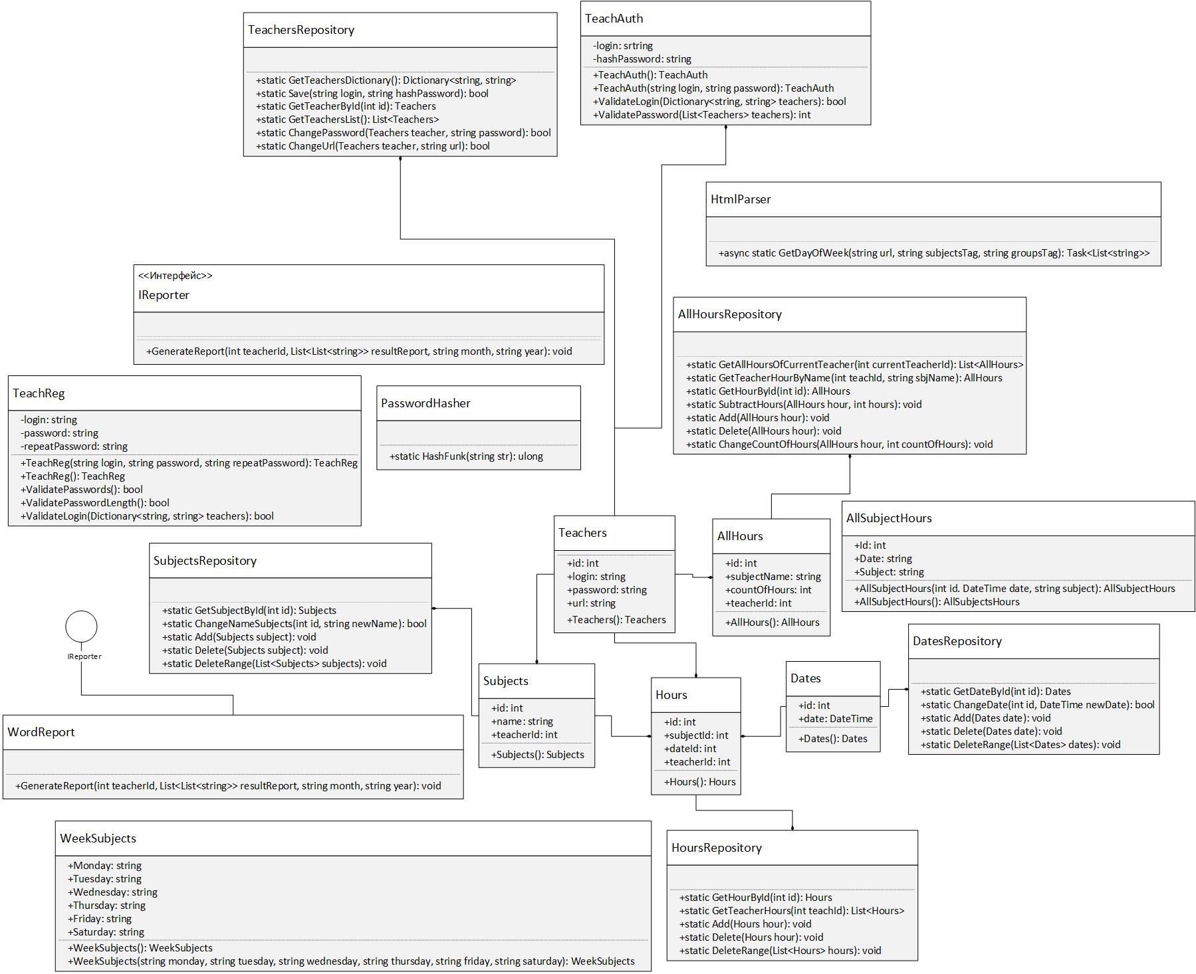

КП Т.292001.401 ГЧ

*Диаграмма классов*

КБП

У

Т. Контр.

Разраб. Разраб.

Буев Д.Р.

Провер. Провер.

Коропа Е.Н.

Реценз.

Утверд.

*Коропа Е.Н.*

Н. Контр.

*РАЗРАБОТКА СИСТЕМЫ ФОРМИРОВАНИЕ ОТЧЕТОВ ПО ОТРАБОТАННЫМ ЧАСАМ ПРЕПОДАВАТЕЛЕЙ ЧУО «КОЛЛЕДЖ БИЗНЕСА И ПРАВА»*

№ докум.

Подпись

Дата

Изм.

Лист

Масса

Лит.

Масштаб

Лист 2

Листов 3

Инв.№подл.

Подп. и дата

Взам.инв.№

Инв.№дубл.

Подп. и дата

КП Т.292001.401 ГЧ